Studentská výstava Designem proti kožešinám v Plzni
Tisková zpráva Svobody zvířat, 4. 6. 2012 Plzeň

Od neděle 3. června 2012 do 28. července 2012 můžete v Kavárně Inkognito v Plzni (www.inkognito.cz) zhlédnout novou výstavu studentských prací soutěže Designem proti kožešinám (Design Against Fur, DAF) z roku 2011.
Výstava s názvem Designem proti kožešinám 2011 obsahuje celkem 15 plakátů. Zahrnuje vítězné české práce, vítězný plakát kola Evropa a mezinárodní, celosvětového vítěze a další vybrané práce, které zaujaly porotu. „Plzeňští studenti získali v roce 2011 v česko-slovenském kole soutěže celkem tři ocenění. Celkovou vítězkou se stala Maryna Lehchylina, toho času studentka Ústavu umění a designu Západočeské fakulty v Plzni. Na stejné škole studovala také Julie Ratajová, která se umístila na druhé příčce. Na výstavě uvidíte také návrh Magdaleny Čábalové, studentky Střední odborné školy obchodu, užitého umění a designu v Plzni,“ popisuje Lucie Moravcová, koordinátorka soutěže v České republice z pořádající organizace Svoboda zvířat. Putovní výstava vznikla na podzim roku 2011 a od té doby již navštívila například pražskou Kavárnu Velryba.
Soutěž Designem proti kožešinám pořádá v ČR a na Slovensku již 10. rokem organizace Svoboda zvířat (www.svobodazvirat.cz) ve spolupráci s Aliancí za módu bez kožešin (Fur Free Alliance - FFA, www.inFURmation.com), mezinárodní koalicí sdružující organizace na ochranu tzv. kožešinových zvířat. Úkolem studentů středních i vysokých škol je navrhnout plakát pro mezinárodní protikožešinovou kampaň. Tématem ročníku 2011 byly kožešinové farmy a krutá realita skrývající se za kožešinovou módou. „Většina ze 75 milionů tzv. kožešinových zvířat, která jsou ročně na světě zabita, je odchována na kožešinových farmách, kde jsou zvířata po celý svůj krátký život doslova uvězněna v řadách malých, strohých, drátěných klecí. U nás se na kožešiny chovají hlavně norci, lišky a činčily,“ vysvětluje Moravcová.
Více informací naleznete na www.dafcr.cz. Veškeré dotazy směřujte k Lucii Moravcové (e-mail: lucie.moravcova@svobodazvirat.cz; mobil: 736 766 188).

POZN.: Pozvánku, která je součástí této Tiskové zprávy (viz níže), navrhoval Aliksei Goubarev, který v soutěži DAF v roce 2008 získal „ocenění za odvahu“ od české poroty.
Níže také naleznete vítězné plakáty.

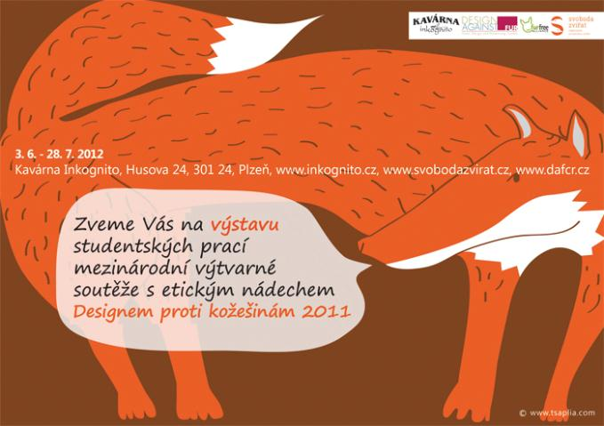

Maryna Lehchylina
vítězka česko-slovenského kola DAF11

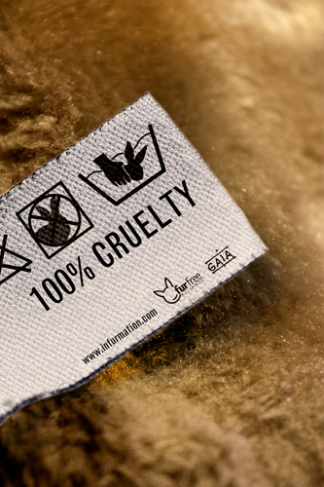

Ilse Vandecappelle
celosvětová vítězka a vítězka evropského kola z Belgie

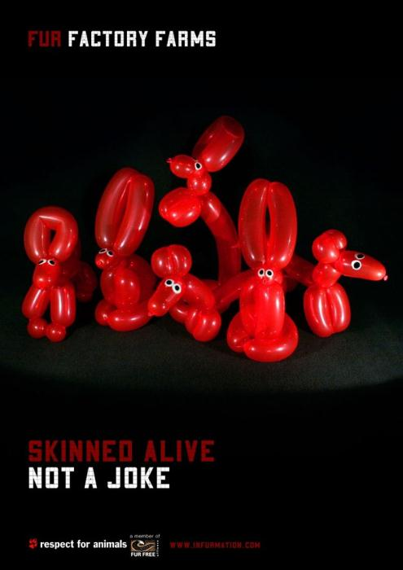

Joshua Flatt
celosvětový vítěz z Velké Británie

